Муниципальное бюджетное учреждение дополнительного образования «Коркинская детская школа искусств»

Методическая разработка

«Работа над полифонией. Анализ двухголосной инвенции
И.С. Баха соль минор № 11»

Преподавателя: Кариповой Альбины Мансуровны

Коркино
2021
План
- Введение. О полифонических произведениях И.С. Баха
- Особенности инвенций И.С. Баха
- Анализ двухголосной инвенции соль минор №11
- Способы работы над голосоведением
- Список литературы

Введение. О полифонических произведениях И. С. Баха.
Полифонические произведения Баха в большинстве своём написаны с педагогической целью и могут рассматриваться как прогрессивная школа обучения полифонии от начального этапа к высшему. Эта своеобразная школа благодаря художественной содержательности образов и полифоническому мастерству представляет громадную ценность и является одним из важных и обязательных разделов педагогического репертуара в области полифонии.
Бах в сильнейшей мере индивидуализировал отдельные голоса полифонической фактуры. Многие полифонические произведения Баха замечательны тем, что любой из голосов, если его сыграть от начала и до конца, представляет собой логично развивающуюся, содержательную мелодию. Высокая культура мелодического развития, как это отметил ещё Серов, позволяет назвать Баха выдающимся мелодистом.
Постигать язык и стиль музыки Баха нужно начинать с наиболее лёгких пьес, которые содержатся в “Нотных тетрадях Анны Макдалены Бах”. Более значительны по содержанию и развиты в полифоническом отношении “Маленькие прелюдии и фуги”. Прелюдии Баха — чудесные миниатюры, которые вводят учеников в мир типичных образов композитора.
Вторая ступень баховской школы полифонии 15 двухголосных и 15 трехголосных инвенций, созданных с педагогической целью. Многие из них в начале содержались в “Нотной тетради”, написанной композитором для сына - Вингельма Фридемана.
Впоследствии, в 1723 году Бах отобрал из своих клавирных произведений типа инвенций 15 двухголосных и столько же трехголосных сочинений и объединения их в один сборник.
Слово инвенция применялась в те времена в смысле - изобретения, открытие, что соответсвует буквальному его латинскому значению. Бах в своём общирном и весьма содержательном заглавии к инвенциям употребил это название в аналогичном смысле, подчеркнув, что его сочинения - своего рода творческие опыты в полифонии для приобщения учеников к этому стилю.
Особенности инвенций И.С. Баха.
Инвенция Баха богаты и разнообразны по содержанию. Первая двухголосная инвенция - плавная, певучая, текучая - подобно С - dur ной прелюдии и фуге 1 тома ХТК, представляет собой как бы введение в сборник. Постоянно стремившийся к новому в искусстве, Бах искал в инвенциях новые пути развития полифонического искусства. Не порывая с полифонией, как основным принципом мышления, Бах вместе с тем попытался придать полифоническим сочинениям более свободный характер. Он отказывается во многих инвенциях от обычного квинтового ответа и вводит активные имитации. Особенно характерно затушевывание им в некоторых случаях полифонического смысла второй темы. Одним из типичных приемов этого затушевывания полифонической природы нижнего голоса, используемого Бахом в нескольких инвенциях, было начало баса с тонического звука, не имеющего тематического звучания.
Именно такой приём был использован Бахом в двухголосной инвенции g moll МП, который будет посвящено дальнейшие изложение данной темы доклада.
Анализ двухголосной инвенции соль минор №11.
Соль минорная инвенция относиться к группе инвенций лирико - филосовского склада.
Сдержанно - уравновешенная, светлая, лиричная, широкого дыхания тема. Эта инвенция близка по характеру прозрачной, ясной до минорной и распевной, глубокой фа - минорной инвенциям.
Нисходящие секундовые ходы создают здесь настроение трогательного смирения. Особенность интонационного строя инвенции - слитность мотивов, фраз и предложений. В непрерывном движении шестнадцатых скрыты богатейшие возможности различных способов интонирования.
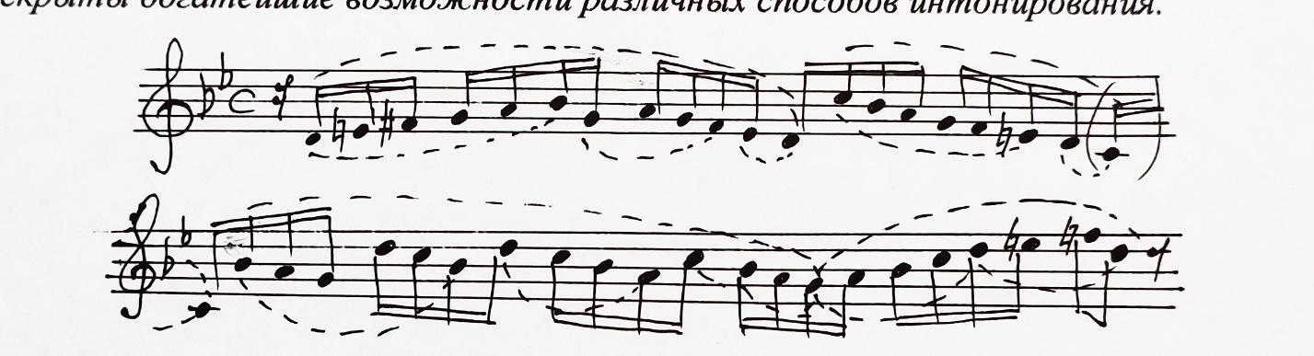

Нижние линии указывают мотивы, верхние - маленькие фразы. Можно считать одной большой фразой весь отрывок до паузы. Фактически это и есть тема. Её можно назвать и отнести к темам протяжного склада с широкой фразировкой, объединяющей отдельные мотивы, не исключающей, разумеется членения внутри фразы. Эти цезуры внутри фраз имеют “внутренний” характер. Они отмечаются не “глубоким” дыханием - не снятием руки с клавиатуры, а чуть заметными динамическими отклонениями.
Понимания того, что произноситься, умение расставить смысловые акценты, умение ясно мыслить во время исполнения фразы придаёт живость и не посредственность звучанию голоса и позволяет избежать монотонности и повторяющемся движением одинаковых длительностей. Особого штрихового разнообразия здесь на будет, шестнадцатые - легато, но не вязкое, а прозрачное и лёгкое, восьмые — нон легато, которое ближе к стаккато, чем к легато.
Удивительная пропорциональность и уравновешенность темы этой инвенции проистекает из строения мелодики: подъём через восходящий тетрахорд (по символике Баха - мотив воскресения Христа) от 5 ступени к 3 ступени минора тут же уравновешивается нисходящим движением, возвратом к исходной 5 ступени, затем восходящие скачки на септиму дважды сглаживаются скользящим движением постепенно вниз, затем, в конце темы, в более высокий, светлый регистр, и там закрепляется . Противосложение в той инвенции удерживается на протяжении всей пьесы, то есть играет облигатную роль и поднимается почти до уровня второй темы самостоятельного значения. Противосложение занимает 2 такта, характерно штриховым разнообразием, усложнённым ритмическим рисунком, если сравнить с темой, характер близкий к сухому речитативу, расстояние между соседними звуками - М2 и 62. и только ближе к концу появляется скачок на кварту, очень настойчивый и энергичный, который подчёркивает мордентом на акцентированном звуке. (пример 1)
Ответ противосложения происходит в обращении, отсюда меняется направление сухих, речитативных шагов, не вниз, а вверх, отсюда рост напряжения в динамике. (пример 2)

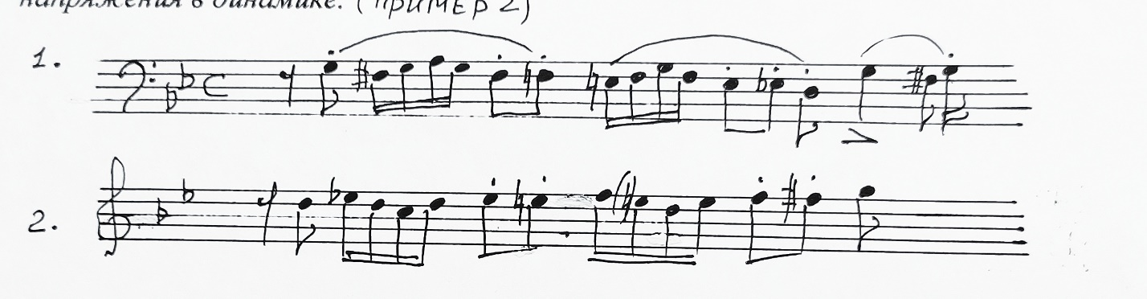
Ответ темы в нижнем голосе фактически дан в основной тональности, если не считать отклонения септимы.
Небольшая интермедия приводит к проведению темы в доминантовой тональности в нижнем голосе; в 9-10 тактах развитие достигает первой кульминационной точки, здесь же заканчивается 1 часть. Противосложение в верхнем голосе в доминанте звучит также как начале инвенции, но последний скачок на кватру ↑ здесь трансформируется, получает развитие, превращается в скачок на сексту, затем на октаву, причём второй звук в этих скачках постоянно украшается мордентом. Нагнетанием напряжения за счёт восходящих коротких мотивов в нижнем голосе и скачков в верхнем голосе приводит к кадансу, обильно украшенному мелизмами, ясно и чётко проводящему границу 1 части.
Вторая часть начинается с вариантных изменений основной тематической мысли, композитор как - бы пробует изменить тематическое ядро, но тут же возвращается к теме первозданном виде, но уже в тональности субдоминанты, на фоне противосложения в обращении в нижнем голосе. Это противосложение незаметно переходит в проведение темы уже теперь в нижнем голосе в субдоминантовой тональности и с изменением заключительного мотива, далее секвенционное развитие двух начальных мотивов в нижнем голосе (2 звена секвенции на расстоянии в полтора тона), которое органично подготавливает заключительное проведение темы в главной тональности в верхнем голосе.
Итак, мы выяснили форму этой инвенции она 2 частная, со стройными пропорциями, своего рода образец законченности, округленности и завершенности музыкальных построений.
В динамическом плане инвенции присутствуют нюансы от рр до mf за исключением второй кульминации на звуке ре в заключительном проведении темы в верхнем голосе. Прозрачность и лёгкость фактуры, опорной рукой лучше сделать правую. Темп лучше выбрать не слишком медленный.
Способы работы над голосоведением
Разучивать по голосам следует в медленном темпе вначале и в среднем темпе в дальнейшем. Очень важно не пропустить в общем текучим движении не одного изгиба, поворота мелодии. Нужно очень тщательно интонировать каждое изменение направления мотива.
Рекомендуется работать с начала над небольшими отрывками (примерно по 2 такта) объединяя их затем в предложение (в первой части 2 предложения( 1 заканчивается в 7 такте, во второй части три предложения: 1е заканчивается в 16 такте, 2е в 18, и сразу без цезуры прямо со второй 16 в верхнем голосе начинается заключительное, третье предложение). Только после объединения в предложения небольших кусков играем целиком всю часть.
Способ работы над полифонией: вынесение голосов в крайние регистры по очереди и вместе для большей тембральной окраски контраста голосов, удаление их друг от друга, исполнение голосов на двух инструментах, меняясь голосами с педагогом. Игра одного из голосов с одновременным отбиванием ритма другого голоса по коленке. Петь один голос, играть другой. Пробовать исполнять дуэтом (как в хоре) разные голоса, чередуя и меняя их между учениками, если есть возможность дать одну инвенцию двум ученикам для изучения.
Очень трудно в этой инвенции добиться целостности каждой части, мысленно необходимо создать целостный образ каждой из частей, наметить динамический план, кульминационные места.
В отношении темпа следует ещё сказать о том, как важно найти в этой инвенции ту золотую середину, когда умеренность и сдержанность не тормозят развитие. К трудностям также отнесём большие украшений. Здесь необходимо обратиться к уртексту инвеции и выполнять только авторские указания. В этом отношении редакция Бузони требует также изучения, ввиду того, что он прямо в нотном тексте расшифровал все украшения, правда оговорив при этом возможность выбора для исполнителя играть или не играть эти украшения.
Штриховые требования автора должны выполниться на протяжении всей инвенции абсолютно точно, иначе цельности не будет.
По сложности эту инвенцию можно отнести к концу 6 класса и началу 7 класса.
Список литературы
- И.А. Броудо Об изучении клавирных произведений Баха в музыкальной школе.
- Мазелъ Анализ музыкальных произведений, М. 1967г.
- Калинина «Клавирная музыка Баха в фортепианном классе»
- Алексеев История фортепианного искусства, т. 1.
- Методическая разработка «Метод формирования образа - представления в работе над полифоническим произведением» (Московская музыкальная школа).

